Я Лина - виртуальный помощник службы поддержки. Если у Вас возник вопрос задайте его в этом чате, и я с удовольствием отвечу на него.
23 августа 2024
где ответы?
14:00
Возможно, что так и клиенты начнут у вас заказы забывать в пунктах выдачи!!!!!!!!
14:01
Как я узнаю, что Вы направили мне в л/к информацию о поступлении оплаченного мной продукта в Ваш пункт выдачи?
14:01
Как я узнаю, что Вы направили мне в л/к информацию о поступлении оплаченного мной продукта в Ваш пункт выдачи?
14:02
Вы уверены, что л/к Ваш у меня в мозг встроен?
14:02
сколько дней заказ валяться будет в пункте когда я забуду его получать?
14:03
Вы, подскажите, своим игнорированием, сейчас что - намеренно пытаетесь разозлить клиента? С какой целью вы этим занимаетесь?
14:08
С таким Вашим отношением к людям и подходу к работе в сегменте "сервис", скоро устанете от возвратов, да и уже наверняка видно в статистике, что расходы на перевозку в "туда-сюда" забытых клиентами товаров к получению, уже имеют значимый убыточный коэффициент у предприятия. Не так ли?
14:12
Лина
1
Поняла, перевожу вас на оператора. Немного подождите, пожалуйста.
14:12
Вы, подскажите, своим игнорированием, сейчас что - намеренно пытаетесь разозлить клиента? С какой целью вы этим занимаетесь?
14:13
Антон
1
Здравствуйте. Мы доставим ваш товар вовремя. Когда привезём заказ, пришлём вам уведомление. Отследить путь и статус заказа Вы можете в личном кабинете в разделе "Доставки".
14:38
Как отменить заказ?
14:41
Карамель "ЭВКАЛИПТ МИКС" леденцовая 1000гр
14:43
Наталья
1
В данный момент у Вас в активных доставках находятся товары: 26941991 и 158177106. Данный товар невозможно отменить, данная пометка рядом с товаром (!- при наведение курсор на данный знак, можно ознакомиться с условиями) "Передача товара осуществляется после его оплаты. Отказ после оплаты не предусмотрен". Если Вы обнаружите брак в момент получения заказа, в присутствии менеджера, Вам следует оформить проверку товара сразу в пункте Выдачи заказов. Надеюсь, что я смогла помочь Вам в решении возникшего вопроса.
14:44
Верните деньги! Я товар не получал!
14:45
Валентина
3
Здравствуйте. Вы можете отменить доставку товара в течение 60 минут, после оформления заказа, если не началась его сборку (статус "оформлено"). Отменить товар можно в разделе "Доставки" личного кабинета. 1. Если вы пользуетесь сайтом на компьютере: наведите курсор на товар и выберите "Отменить доставку". 2. Если вы пользуетесь сайтом на мобильном устройстве: нажмите 3 точки рядом с ценой товара и выберите "Отменить доставку" 3. Если вы пользуетесь мобильным приложением: нажмите на статус товара. Откроется трекер доставки в верхней или нижней его части (в зависимости от Вашей операционной системы), нажмите на кнопку "Отменить доставку".
14:46
И проверять ни чего не собираюсь, как и работать с Вами в ближайшее время!!!!!!!!!!!!!!
14:46
Использовал Ваш чат, ожидание оператора значительно превысило время! Кнопки отмены нету сейчас!
14:48
Верните деньги! Я товар не получал! И время моё верните!!!!!!!!!!
14:49
Вы долго ещё будете издеваться?
15:07
ау
15:36
тётядядя!
15:36
дядятётя!
15:37
тук-тук
15:37
бам-бам
15:37
дынчь-дынчь
15:37
Лина
1
Поняла, перевожу вас на оператора. Немного подождите, пожалуйста.
15:37
дзинь-дзинь
15:37
!!!!!!!!!!!!
15:38
ау!
16:02
ау, ВыЧЁЁЁЁЁЁЁЁЁЁЁЁ!!!!!!!!!
16:02
Ау!
16:18
ау!
16:18
ау!
16:18
ау!
16:18
Отмените НЕМЕДЛЕННО заказ. Хватит красть моё время! Или возвращайте все средства с Вашего кошелька обратным СБП! Что за иЗдЕвАтЕлЬсТвА-А-А!!!!!!!!!
16:34
оператор
17:08
Лина

Поняла, перевожу вас на оператора. Немного подождите, пожалуйста.
17:08
Поддержка Wildberries
Я Лина - виртуальный помощник службы поддержки. Если у Вас возник вопрос задайте его в этом чате, и я с удовольствием отвечу на него.
23 августа 2024
оператор
17:08
Лина

Поняла, перевожу вас на оператора. Немного подождите, пожалуйста.
17:08
оператор
17:09
оператор
17:13
оператор
Что за издёвки? Вы мои деньги решили махинациями вашими скрасть?
17:40
Если не прекратите издеваться, то буду вынужден обратиться в надлежащие к данному случаю ведомства и мне придётся позвонить в 112
17:42
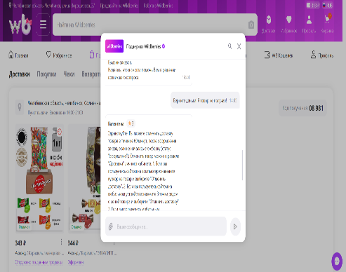
7aa04a72-9dc1-438d-b0dd-81d69a206054.png
17:45
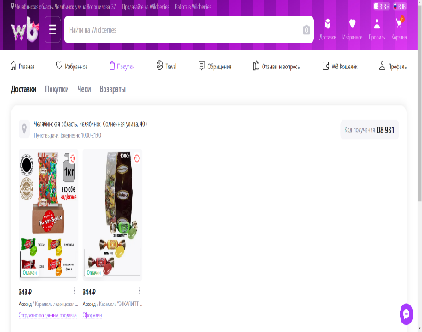
b8a3132a-e6b7-4d73-86d5-7d43acc7cb5f.png
17:45
отменяйте доставку вашу
17:45
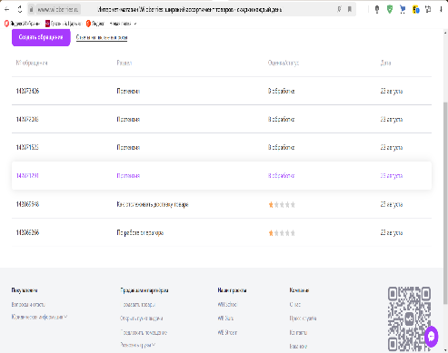
f949a561-c794-49b4-ae62-1a7af3836457.png
17:45
Вы намеренно издеваетесь игнорированием и написанием всякой ненужной чуши на вопросы от граждан Р.Ф.?
№ обращения
Раздел
Оценка/статус
Дата
- 142876686
Претензия
В обработке
23 августа
- 142873426
Претензия
В обработке
23 августа
- 142872003
Претензия
В обработке
23 августа
- 142871523
Претензия
В обработке
23 августа
- 142871291
Претензия
В обработке
23 августа
- 142869648
Как отслеживать доставку товара
23 августа
- 142869266
По работе оператора
23 августа
В чате сего дня, как и в обращениях: • 142876686 • 142873426 • 142872003 • 142871523 • 142871291 • 142869648 • 142869266 Всё РАЗЪЯСНЕНО и подробно и наглядно, синхронизировано по времени

Артикул: 26941991; 158177106

Я Лина - виртуальный помощник службы поддержки. Если у Вас возник вопрос задайте его в этом чате, и я с удовольствием отвечу на него.
25 августа 2024
В "ответах" на обращения: №142877820; 142877733; 142877648; 142877542; 142876686; 142873426; 142872003; 142874523; 142871291; 142869648;142869266 проигнорировано, не только суть моего обращения и текущая, на тот момент ситуативность, но и ФЗРФ. Длительное, в течении всего дня, отсутствие оператора в чате, его/её краткие, не имеющие отношения к ситуации ответы (так же, как и ответы по моим обращениям) определяют организованное, совместное и намеренное введение в заблуждение клиента, с целью похитить финансовые средства используя, в том числе и различные технические уловки с выдумыванием и неожиданным появлением условностей, противоречащих законодательству Р.Ф.. ПРОШУ: Надлежащим образом расследовать данный инцидент, дать правовую оценку действиям и решениям каждого работника сайта и торговой платформы "https://www.wildberries.ru/", о выявленных Вами Ваших нарушениях, требую от Вас, самостоятельно, внутренним (служебным) порядком проинформировать Роспотребнадзор и Прокуратуру.
18:55
Лина
1
Поняла, перевожу вас на оператора. Немного подождите, пожалуйста.
18:55
В "ответах" на обращения: №142877820; 142877733; 142877648; 142877542; 142876686; 142873426; 142872003; 142874523; 142871291; 142869648;142869266 проигнорировано, не только суть моего обращения и текущая, на тот момент ситуативность, но и ФЗРФ. Длительное, в течении всего дня, отсутствие оператора в чате, его/её краткие, не имеющие отношения к ситуации ответы (так же, как и ответы по моим обращениям) определяют организованное, совместное и намеренное введение в заблуждение клиента, с целью похитить финансовые средства используя, в том числе и различные технические уловки с выдумыванием и неожиданным появлением условностей, противоречащих законодательству Р.Ф.. ПРОШУ: Надлежащим образом расследовать данный инцидент, дать правовую оценку действиям и решениям каждого работника сайта и торговой платформы "", о выявленных Вами Ваших нарушениях, требую от Вас, самостоятельно, внутренним (служебным) порядком проинформировать Роспотребнадзор и Прокуратуру.
https://www.wildberries.ru/
18:55
Кроме того, определяя и то, что ООО "Вайлдберриз" злоупотребляет положениями Постановления Правительства Российской Федерации от 10 марта 2022 года № 336, требую о данном обстоятельстве и всех составляющих моего конкретного случая, самостоятельным (служебным) порядком проинформировать и ГДРФ и Правительство Р.Ф..
19:00
Ответным информированием мне, предоставьте тексты Ваших обращений и сообщите номера и даты информирования Вами о Ваших нарушениях в вышеозначенные ведомства.
19:02
Ваши поступки, согласно моего случая, как уже мне понимается и видно из текущей ситуативности, организованы. совершаются группой лиц совместно, намеренны к Вашему обогащению и имеют явные признаки нарушения ФЗРФ!
19:13
Теперь, в настоящее время, Вы мной предупреждены по всем обстоятельствам дела, наглядно и отчётливо проинформированы по всем обстоятельствам случая полностью. Напоминаю, что не только все судебные издержки, но и оплату всех услуг юриста, в случае обращения в суд клиента по иску к Вашей Организованной Группе лиц, Вам придётся понести в полном объёме сложившихся затрат.
19:21
Слишком удивительно и, даже излишне подозрительно то, что не получив ни какого ответа вообще об условиях получения (на многие мои вопросы и до сих пор ответа не предоставлено!) товара, вдруг, откуда-то, неожиданно возникают особые условия и кнопка отмены заказа исчезает из заявки на доставку! Так быть не должно и ни каких электронных махинаций с с заказами не может вдруг возникать по вдруг появившемуся у Вас решению.
19:45

https://epp.genproc.gov.ru/web/gprf/activity/information_systems/-/asset_publisher/6QaA8QbfabHi/content/eb7d76df-83a3-11ee-b152-d973393808ff?_com_liferay_asset_publisher_web_portlet_AssetPublisherPortlet_INSTANCE_6QaA8QbfabHi_redirect=https%3A%2F%2Fepp.genproc.gov.ru%2Fweb%2Fgprf%2Factivity%2Finformation_systems%3Fp_p_id%3Dcom_liferay_asset_publisher_web_portlet_AssetPublisherPortlet_INSTANCE_6QaA8QbfabHi%26p_p_lifecycle%3D0%26p_p_state%3Dnormal%26p_p_mode%3Dview%26_com_liferay_asset_publisher_web_portlet_AssetPublisherPortlet_INSTANCE_6QaA8QbfabHi_cur%3D0%26p_r_p_resetCur%3Dfalse%26_com_liferay_asset_publisher_web_portlet_AssetPublisherPortlet_INSTANCE_6QaA8QbfabHi_assetEntryId%3D91488192

Информационные системы

Публикатор
- 15 ноября 2023, 14:15
- Генеральная прокуратура Российской Федерации
Генпрокуратурой России завершена проверка компании Wildberries
Текст
Поделиться
В рамках проверки, организованной по поручению Генерального прокурора Российской Федерации Игоря Краснова, дана правовая оценка применяемым ООО «Вайлдберриз» правилам пользования торговой онлайн-площадкой.
В ходе надзорных мероприятий компанией изменены около 20 положений, регламентирующих взаимоотношения маркетплейса, продавцов и покупателей:
- исключена обязанность покупателя по проверке качества товара при получении, а датой возврата продукции определен момент отказа от нее;
- теперь срок доставки товара может быть продлен только по согласованию с потребителем;
- зафиксировано безусловное право гражданина отказаться от приобретенной продукции, в том числе технически сложных устройств;
- сокращен срок рассмотрения претензии о замене товара;
- онлайн-площадкой тестируется новый функционал программного обеспечения, позволяющий отменить заказ через личный кабинет Wildberries.
Возможность компенсации расходов маркетплейсу по возврату товара надлежащего качества сохраняется лишь в отдельных случаях. К ним относятся:
- низкая доля выкупа покупателем;
- значительные расстояния транспортировки, а также особенности товаров (крупногабаритные, хрупкие, невостребованные у населения, часто подменяемые недобросовестными клиентами в пунктах выдачи).
При этом гражданин в момент оформления заказа предварительно информируется о конкретной сумме компенсации продавцу в связи с возвратом ему товара.
Неукоснительное соблюдение прав потребителей в сфере дистанционной торговли находится на контроле в Генеральной прокуратуре Российской Федерации.

